

PARTNEŘI ZÁVODU










___________________________________________
Pořádá

Krajský přebor Zlínského a Moravskoslezského kraje

v běhu na lyžích 2019

klasickou technikou
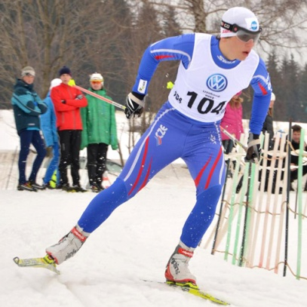

Neděle 03. února 2019 Pustevny
10:00 hod
Běžecký areál Pustevny

ROZPIS

Přebor Zlínského kraje v běhu na lyžích 2019 klasickou technikou

Pořadatel: TJ Valašské Meziříčí – oddíl běžeckého lyžování,
Datum závodu: 03. února 2019 ( neděle )
Místo závodu: Běžecký areál Pustevny
Kategorie:

Masters Veteráni 1974 a starší 10 km
Muži + junioři 2000 - 1973 10 km
Ženy A + juniorky 2000 a starší 5 km Dorostenci starší 2001 – 2002 10 km
Dorostenky starší 2001 – 2002 5 km
Dorostenci mladší 2003 – 2004 5 km
Dorostenky mladší 2003 – 2004 4 km
Žáci starší 2005 – 2006 4 km
Žačky starší 2005 – 2006 3 km
Žáci mladší 2007 – 2008 2 km
Žačky mladší 2007 – 2008 1 km
Předžáci 2009 a mladší 800 m mass
Předžačky 2009 a mladší 800 m mass

Trať : standardní běžecké tratě Pustevny. Závodní okruhy o délce 1,2,3,4 a 5 km.

Podmínky : Závodu se účastní členové SLČR, členové sportovních klubů registrovaných pod SLČR. Všichni závodníci se musí prokázat platnou lékařskou prohlídkou ne starší 1 roku. Závodníci se zúčastní závodu na vlastní nebezpečí.

Přihlášky : písemně na adresu : Ing. Jiří Baroš, Podlesí 541,
757 01 Valašské Meziříčí, nebo zasláním e-mailu: jiri.baros@volny.cz do 01.02.2019, nebo v den závodu v místě prezentace, max. 1 hod. před startem.

Prezentace: 8:30 – 9:15 hod, v místě startu (bude označeno)
Startovné: 80,- Kč při presentaci, 50,- Kč předem přihlášení do 01.02.2019

Program závodu:
10:00 hod start první kategorie
12:30 hod dojezd posledního závodníka
13:00 hod slavnostní vyhlášení výsledků

Stravování : v cíli čaj

Ceny : První tři závodníci v každé kategorii obdrží medaili a diplom. Krajský přeborník Zlínského kraje obdrží pohár.

Protesty : Písemně hlavnímu rozhodčímu do 15 minut po zveřejnění předběžných výsledků s vkladem 500,- Kč. Při zamítnutí vklad propadá.

Startovní čísla: výdej 09:45 v místě prezentace. Za nevrácené startovní číslo se účtuje 500,-Kč.

Informace: Jiří Baroš, 603306707, 602773628
Hlavní činovníci závodu :
Ředitel závodu: Ing. Jiří Baroš
Závodní kancelář: Marcela Barošová
Hlavní rozhodčí: Mgr. Jiří Baroš
Úprava tratí: Pustevny s.r.o

